

成人高等教育毕业论文（设计）

在线读书网站的设计与实现

姓 名 王佳莎

学 号 2018001103030

院 系

专 业 计算机科学与技术

指导教师 崔忠强

年 月 日

论文原创性声明

本人所提交的论文 ，是在导师的指导下，独立进行研究工作所取得的原创性成果。除文中已经注明引用的内容外，本论文不包含任何其他个人或集体已经发表或撰写过的研究成果。对本文的研究做出重要贡献的个人和集体，均已在文中标明。

本声明的法律后果由本人承担。

论文作者（签名）： 指导教师确认（签名）：

年 月 日 年 月 日

论文版权使用授权书

本论文作者完全了解河北地质大学有权保留并向国家有关部门或机构送交论文的复印件和磁盘，允许论文被查阅和借阅。本人授权河北地质大学可以将论文的全部或部分内容编入有关数据库进行检索，可以采用影印、缩印或其它复制手段保存、汇编论文。

论文作者（签名）： 指导教师（签名）：

年 月 日 年 月 日

|  |
| --- |
| 指导教师评语  建议成绩：  优 良 中 及格 不及格  指导教师签字  年 月 日 |

|  |
| --- |
| 答辩小组评语  建议成绩：  优 良 中 及格 不及格  答辩小组组长签字  年 月 日 |
| 答辩委员会评语  终审成绩：  优 良 中 及格 不及格  答辩委员会主任签字  年 月 日 |

# 摘 要

随着互联网的高速发展，网络在人们的生活中的应用越来越广泛，人们阅读的方式有悄然发生改变，电子阅读已然成为阅读的主流方式。在线阅读网站以便捷、人性化为目标，为广大读者提供一个舒适阅读空间，轻松查找喜欢的书籍，随时随地进行阅读。

该网站采用wamp在网络上架构一个以thinkphp作为开发语言的在线阅读网站，本文对系统功能分析，系统功能模块、数据库结构做了详细的设计与阐述，实现了在线阅读书籍的功能。网站以thinkphp技术为开发，MySql数据库来连接系统，前端用DIV+CSS进行整体布局，js制作交互效果，实现了用户在线阅读、评论等功能。

关键词：在线阅读；MySql；CSS；thinkphp

ABSTRACT

With the rapid development of the Internet, the network is more and more widely used in people's life, people's way of reading has quietly changed, electronic reading has become the mainstream way of reading. The online reading website aims at convenience and humanization, and provides a comfortable reading space for readers. They can easily find their favorite books and read them anytime and anywhere.

This website adopts wamp to construct an online reading website with thinkphp as the development language on the network. This paper makes detailed design and elaboration on the system function analysis, system function module and database structure, and realizes the function of online reading books. The website is developed with thinkphp technology, MySql database is used to connect the system, the front end USES DIV+CSS for the overall layout, and js for the interactive effect, realizing the user online reading, comments and other functions.

**Key words：**Online reading；MySql；CSS；thinkphp

# 目 录

第1章 绪论 5

1.1 课题背景 5

1.2 目的及意义 5

第2章 相关技术及开发环境的简介 5

2.1 wamp简介 5

2.2 ThinkPHP简介 5

2.3 数据库简介 6

2.4 系统开发环境 6

第3章 网站需求分析 6

3.1 可行性分析 6

3.2 网站功能分析 7

第4章 网站系统设计 7

4.1 总体设计原则 7

4.2 系统功能设计 8

第5章 网站数据库设计 9

5.1 数据库E-R图 9

5.2 数据库逻辑结构 10

5.3 数据库物理结构 11

第6章 网站系统的实现 14

6.1 用户登录注册的实现 15

6.2 书籍搜索功能的实现 17

6.3 管理员登录的实现 17

6.4 书籍管理 18

6.5 章节管理 21

6.6 分类管理 24

6.7 书籍评论功能的实现 28

6.8 公告管理 29

第7章 网站功能测试 30

7.1 用户登录注册功能测试 31

7.2 搜索功能测试 31

7.3 书籍管理功能测试 32

7.4 章节管理功能测试 32

7.5 分类管理功能测试 33

7.6 评论功能测试 33

7.7 公告管理功能测试 34

总结 35

参考文献 36

致谢 37

# 第1章 绪论

## 1.1 课题背景

当今社会，网络信息技术运用在生活的各个领域，人们获取信息的渠道也更加的广泛，互联网已是日常获取、发布信息的主要渠道，互联网在我们日常生活中发挥着重要的作用。

随着网络时代的到来，手机、电脑等媒介出现在大众生活中，越来越多的电子书籍、网络图像书籍进入我们的视线，传统纸质读书模式受到严峻挑战，这也意味着阅读方式在发生着巨大变革。

## 1.2 目的及意义

信息技术迅猛发展的时代，人们想要利用碎片化的时间去阅读书籍，传统读书模式显然已经充满挑战，因此网络读书已成为一种新的阅读模式。本网站是基于互联网的在线阅读平台，旨在为用户提供在线阅读的服务，用户可利用碎片化时间，随时随地阅读。读者可在第一时间获取连载书籍的更新信息，克服时间、地域的限制，实现高效率的阅读。

# 第2章 相关技术及开发环境的简介

## 2.1 wamp简介

Windows下的Apache+Mysql/MariaDB+Perl/PHP/Python，一组常用来搭建动态网站或者服务器的[开源软件](https://baike.baidu.com/item/%E5%BC%80%E6%BA%90%E8%BD%AF%E4%BB%B6/8105369" \t "https://baike.baidu.com/item/WAMP/_blank)，本身都是各自独立的程序，但是因为常被放在一起使用，拥有了越来越高的兼容度，共同组成了一个强大的Web应用程序平台。

Wamp就是Windows Apache Mysql PHP集成安装环境，即在window下的apache、php和mysql的[服务器软件](https://baike.baidu.com/item/%E6%9C%8D%E5%8A%A1%E5%99%A8%E8%BD%AF%E4%BB%B6" \t "https://baike.baidu.com/item/WAMP/_blank)。PHP扩展、Apache模块，开启/关闭鼠标点点就搞定无需亲自去修改配置文件了，也无需到处处询问php的安装问题，WAMP一切都搞定了。

## 2.2 ThinkPHP简介

ThinkPHP是一个快速、兼容而且简单的轻量级国产PHP开发框架，遵循Apache2开源协议发布，使用面向对象的开发结构和MVC模式，融合了Struts的思想和TagLib（标签库）、RoR的ORM映射和ActiveRecord模式。

ThinkPHP从诞生以来一直秉承简洁实用的设计原则，在保持出色的性能和至简的代码的同时，也注重易用性。

## 2.3 数据库简介

[MySQL](https://baike.baidu.com/item/MySQL/471251" \t "https://baike.baidu.com/item/MySQL%E6%95%B0%E6%8D%AE%E5%BA%93/_blank)是一种[开放源代码](https://baike.baidu.com/item/%E5%BC%80%E6%94%BE%E6%BA%90%E4%BB%A3%E7%A0%81/114160" \t "https://baike.baidu.com/item/MySQL%E6%95%B0%E6%8D%AE%E5%BA%93/_blank)的关系型[数据库管理](https://baike.baidu.com/item/%E6%95%B0%E6%8D%AE%E5%BA%93%E7%AE%A1%E7%90%86" \t "https://baike.baidu.com/item/MySQL%E6%95%B0%E6%8D%AE%E5%BA%93/_blank)系统（RDBMS），使用最常用的数据库管理语言--[结构化查询语言](https://baike.baidu.com/item/%E7%BB%93%E6%9E%84%E5%8C%96%E6%9F%A5%E8%AF%A2%E8%AF%AD%E8%A8%80/10450182" \t "https://baike.baidu.com/item/MySQL%E6%95%B0%E6%8D%AE%E5%BA%93/_blank)（SQL）进行数据库管理。

Mysql相比于其他数据库，比价灵活，是个开源的数据库，深受开发者的喜爱，经常和php语言进行搭配。针对在线阅读网站的需要，采用mysql作为数据库。

## 2.4 系统开发环境

在线读书网站的设计中，主要包含硬件平台和软件平台。

硬件平台如下表所示：

表1 系统硬件平台

|  |  |
| --- | --- |
| 说明 | 字型号 |
| CPU | Inter(R) Core(TM) i7-4790 CPU @3.6GHz 3.6GHz |
| 内存 | 16GB |

软件平台如下表所示：

表2 系统软件平台

|  |  |
| --- | --- |
| 说明 | 型号 |
| 操作系统 | Windows 9 |
| 数据库 | MySQL 5.0.51 |
| 开发语言 | PHP 5.2.6 |
| Web服务器 | wamp |
| 开发工具 | Visual Studio Code |

# 第3章 网站需求分析

## 3.1 可行性分析

根据2019年《中国互联网络发展状况统计报告》资料显示，我国互联网用户人数达到8.5亿，庞大的用户群体，说明互联网的时代已经到来。

根据网络统计显示，实体书店的销量在下滑，纸质书籍的销售也不容乐观，很多书店经营惨淡。相比，随着“读书热潮”的到来使得网络上很多的书籍阅读量过亿，很大程度带动了网络文学的发展。

信息时代，越来越多的人关注着互联网教育的发展。我们搜索读书网站，会显示很多，如“豆瓣读书”，“网易读书”等，然而这些大型网站上，书籍管理比较混乱，界面体验不友好，对用户喜欢的书籍没有很好地展示，因此在线阅读是一个很好的平台。

根据分析当前读书网站用户的痛点，设计在线读书网站，对书籍类型、当前高阅读量书籍、优秀书籍进行明确具体的分类，让用户迅速找到相关书籍。

## 3.2 网站功能分析

在线阅读网站，旨在为读者提供一个在线阅读的平台。首先网站需要及时发布新的书籍；其次网站评论功能可以及时了解书籍的反馈；同时网站管理功能需要提供给管理员，便于操作网站。综合分析，读书网站应具备以下功能：

（1）良好的界面展示

（2）搜索查询相关书籍功能

（3）保证后台数据信息安全

（4）管理员操作管理功能

（5）书籍评论功能

（6）积分充值功能

（7）发布公告功能

（8）个人中心功能

综合网站需求主要分为前台和后台管理两个模块，前台主要是读者看到的模块，供用户阅读书籍、评论书籍使用，后台功能则是为管理员提供操作使用，针对书籍的管理、用户的管理等。

# 第4章 网站系统设计

## 4.1 总体设计原则

网站为了用户体验、实现、后期可维护性，遵从一下设计原则：

1.简单性。在实现基本的功能的同时，保持系统操作的简单性。

2.实用性。满足用户在线读书的基本需求。

3.统一性。网站布局、色调同保持统一，元素风格一致。命名规则统一。

## 4.2 系统功能设计

系统功能设计是对网站的整体规划，把程序划分为若干个功能模块，根据每个模块完成子功能，再把整体功能组合成一个整体，以实现整个系统的功能。

根据网站的特点，将其分为前台应用和后台应用两大模块，前台应用主要包含：内容展示和个人中心，后台应用包含：系统管理、用户管理、内容管理，功能图如下图所示：

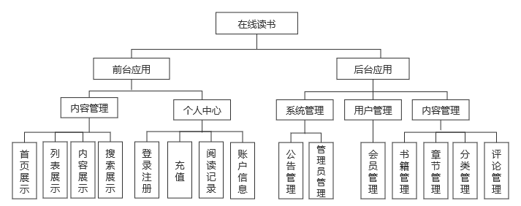

图1 系统功能结构图

### 4.2.1 前台应用设计

前台应用为用户提供，主要包括：首页、列表页、内容页、搜索模块、用户注册登录、充值、账户信息、阅读记录等模块。

（1）首页设计

首页主要包含：头部、搜索栏、导航栏、强力推荐、编辑推荐、最新更新、公告展示等模块。

（2）列表设计

列表页主要书籍排行、免费书籍、排行榜等书籍的展示。

（3）内容设计

内容页主要包括书籍基本信息页和书籍章节信息页面。用户可根据书籍信息对书籍做一个大体了解。

（4）搜索模块设计

主要是用户对书籍的进行搜索，并返回搜索结果，用户可在搜索框输入关键字进行搜索。搜索功能主要是方便用户快速找到书籍。

（5）个人中心设计

个人中心主要包括用户的注册登录、充值、阅读记录、账户信息模块，已注册的用户，可根据需要在个人中心进行积分充值，从而阅读付费章节。账户还可根据自己需要对个人信息进行修改。

### 4.2.2 后台应用设计

后台管理功能主要网站管理员使用，管理员在权限范围内可对用户模块、系统模块、内容模块进行操作管理。

（1）内容管理

内容管理主要包括书籍、章节、分类、评论模块的管理，管理员可对各个模块信息进行增删改查操作。

（2）用户管理

管理员有权对用户进行管理，对于违规非法用户，管理员可进行管理。

（3）系统管理

系统模块主要涉及公告管理、友情链接的管理。管理员根据需要对系统模块进行增删改查的操作。

# 第5章 网站数据库设计

数据库的设计是网站设计与实现的关键环节，数据库设计的是否合理会直接影响到发开成败及日后维护性能，综合分析本网站的用户群体、后期可能扩展的功能，以及数据库的易用性、可靠性，决定采用mysql作为数据库的开发工具。

为了提高网站的安全性，保证用户信息安全，网站用户管理模块采用稳定快速的md5加密方法，增强算法复杂度和不可逆性，确保数据加密，因此在数据库中也无法查看用户和管理员密码，大大提高了用户信息的安全性。

根据对网站数据库的分析，创建book数据库，然后创建相关联的应用表。数据库book中主要包含：书籍表（book），章节表（chapter）、分类表（cats）、评论表（comment）、用户表（user）、用户信息表（user_info）、管理员表（admin）、公告表（notice）、菜单表（menu）。

## 5.1 数据库E-R图

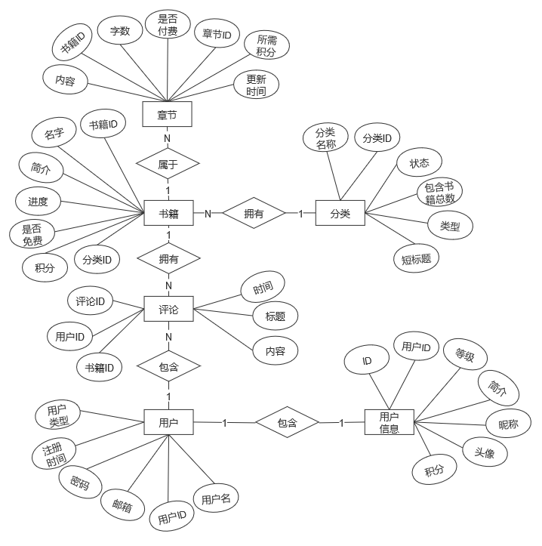

图2 数据库E-R图

## 5.2 数据库逻辑结构

根据网站系统需求分析，创建数据库表名及对应字段如下：

管理员表admin（管理员ID，管理员名，密码，邮箱，登陆时间）；

书籍表book（书籍ID，书名，作者，分类，封面，简介，字数，进度，标签，发布时间，是否免费，点击量）；

章节表chapter（章节ID，书籍ID，章节名，书名，内容，章节字数，是否免费，更新时间）；

类别表cats（类别ID，标题名，书籍总数，短标题）；

用户表user（用户ID，用户名，邮箱，密码，类型，注册时间）；

用户信息表user_info（ID，用户ID，性别，昵称，头像，积分，简介，等级）；

公告表notice（ID，管理员ID，标题，内容，发布时间）；

菜单栏menu（ID，标题，url，状态，位置，排序）

## 5.3 数据库物理结构

### 5.3.1 书籍表

Book表主要为书籍设计，用于存放书籍的基本信息。包含书籍分类，章节数量，课程封面、点击量等情况，结构如图所示：

表3 书籍表

|  |  |  |  |  |  |
| --- | --- | --- | --- | --- | --- |
| 序号 | 字段名称 | 字段类型 | 长度 | 允许为空 | 备注 |
| 1 | book_id | tinyint | 4 | 自增编号 | 主键书ID |
| 2 | book_name | varchar | 255 | 否 | 书名 |
| 3 | book_cat | tinyint | 3 | 否 | 类型 |
| 4 | book_cover | varchar | 255 | 否 | 封面 |
| 5 | book_info | varchar | 255 | 否 | 简介 |
| 6 | book_size | int | 10 | 否 | 字数 |
| 7 | progress | tinyint | 2 | 否 | 进度 |
| 8 | tags | varchar | 255 | 否 | 标签 |
| 9 | public_time | varchar | 10 | 否 | 发布时间 |
| 10 | total | Int | 11 | 否 | 总章节 |
| 11 | needscore | tinyint | 255 | 否 | 积分 |
| 12 | writer | varchar | 255 | 否 | 作者 |
| 13 | hit | Int | 8 | 否 | 点击量 |

### 5.3.2 分类表

分类表主要是记录书籍的各种类型及其对应的id，其中cat_id和book中book_cat相对应，具体数据结构如下：

表4 分类表

|  |  |  |  |  |  |
| --- | --- | --- | --- | --- | --- |
| 序号 | 字段名称 | 字段类型 | 长度 | 允许为空 | 备注 |
| 1 | cat_id | tinyint | 3 | 自增编号 | 主键 |
| 2 | cat_name | varchar | 30 | 否 | 分类名 |
| 3 | ordernum | Int | 2 | 否 | 排序 |
| 4 | total | Int | 4 | 否 | 总数 |
| 5 | status | tinyint | 1 | 否 | 状态 |
| 6 | cate_sortname | varchar | 20 | 否 | 短标题 |

### 5.3.3 章节表

章节表主要存放书籍的章节信息。章节中的book_id和书记表中的book_id相对应，该表结构如下：

表5 章节表

|  |  |  |  |  |  |
| --- | --- | --- | --- | --- | --- |
| 序号 | 字段名称 | 字段类型 | 长度 | 允许为空 | 备注 |
| 1 | chapter_id | int | 10 | 自增编号 | 主键 |
| 2 | book_id | tinyint | 3 | 否 | 书ID |
| 3 | chapter_title | varchar | 255 | 否 | 章节标题 |
| 4 | book_name | varchar | 255 | 否 | 书名 |
| 5 | content | text | 0 | 否 | 内容 |
| 6 | chapter_size | int | 10 | 否 | 章节字数 |
| 7 | charge | tinyint | 1 | 否 | 免费与否 |
| 8 | much | int | 2 | 否 | 所需积分 |
| 9 | update_time | varchar | 10 | 否 | 发布时间 |

### 5.3.4 管理员表

管理员表用于记录管理员的信息，包含用户名和id，但不作为查询使用，只是根据管理员信息分配操作权限。该表结构如下：

表6 管理员表

|  |  |  |  |  |  |
| --- | --- | --- | --- | --- | --- |
| 序号 | 字段名称 | 字段类型 | 长度 | 允许为空 | 备注 |
| 1 | ddmin_id | tinyint | 3 | 自增编号 | 主键 |
| 2 | admin_name | varchar | 30 | 否 | 用户名 |
| 3 | login_time | varchar | 10 | 否 | 登陆时间 |

### 5.3.5 用户表

用户表用于记录用户的注册信息，其中邮箱可用于找回密码，用户信息表主要是保存用户个人中心设置、账户充值、用户等级等信息。

表7 用户注册表

|  |  |  |  |  |  |
| --- | --- | --- | --- | --- | --- |
| 序号 | 字段名称 | 字段类型 | 长度 | 允许为空 | 备注 |
| 1 | user_id | tinyint | 4 | 自增编号 | 主键 |
| 2 | user_name | varchar | 30 | 否 | 用户民 |
| 3 | user-pwd | varchar | 32 | 否 | 用户密码 |
| 4 | user-email | varchar | 255 | 否 | 邮箱 |
| 5 | user_type | tinyint | 1 | 否 | 类型 |
| 6 | reg_time | Int | 11 | 是 | 注册时间 |

表8 用户信息表

|  |  |  |  |  |  |
| --- | --- | --- | --- | --- | --- |
| 序号 | 字段名称 | 字段类型 | 长度 | 允许为空 | 备注 |
| 1 | id | tinyint | 4 | 自增编号 | 主键 |
| 2 | user_sex | tinyint | 2 | 否 | 性别 |
| 3 | user-id | tinyint | 4 | 否 | 用户id |
| 4 | user-nicename | varchar | 30 | 否 | 昵称 |
| 5 | user_score | int | 10 | 否 | 积分 |
| 6 | lv_id | tinyint | 2 | 否 | 用户等级 |

### 5.3.6 评论表

评论表主要存放用户对书籍的评价信息，包含用户id，书籍id，以及评论内容，管理员有权利对言辞不当评论进行删除管理。

表9 评论表

|  |  |  |  |  |  |
| --- | --- | --- | --- | --- | --- |
| 序号 | 字段名称 | 字段类型 | 长度 | 允许为空 | 备注 |
| 1 | comment_id | tinyint | 4 | 自增编号 | 评论id |
| 2 | user_id | tinyint | 4 | 否 | 用户民 |
| 3 | book_id | tinyint | 4 | 否 | 书籍id |
| 4 | title | varchar | 255 | 否 | 标题 |
| 5 | content | text | 0 | 否 | 内容 |
| 6 | time | int | 10 | 是 | 评论时间 |

### 5.3.7 公告表

公告表主要存放网站管理员发布的公告信息，包含id,管理员id，公告标题，公告内容，发布时间。

表10 公告表

|  |  |  |  |  |  |
| --- | --- | --- | --- | --- | --- |
| 序号 | 字段名称 | 字段类型 | 长度 | 允许为空 | 备注 |
| 1 | id | tinyint | 0 | 自增编号 | 主键 |
| 2 | admin | varchar | 32 | 否 | 管理员id |
| 3 | title | varchar | 32 | 否 | 标题 |
| 4 | content | varchar | 64 | 否 | 内容 |
| 5 | time | varchar | 10 | 是 | 发布时间 |

### 5.3.8 菜单栏

菜单管理主要是头部、底部栏菜单的系统设置。

表11 公告表

|  |  |  |  |  |  |
| --- | --- | --- | --- | --- | --- |
| 序号 | 字段名称 | 字段类型 | 长度 | 允许为空 | 备注 |
| 1 | id | tinyint | 2 | 自增编号 | 主键 |
| 2 | name | varchar | 255 | 否 | 名称 |
| 3 | url | varchar | 255 | 否 | 链接地址 |
| 4 | status | tinyint | 4 | 否 | 状态 |
| 5 | position | varchar | 10 | 否 | 位置 |
| 6 | ordernum | tinyint | 10 | 否 | 排序 |

# 第6章 网站系统的实现

网站系统实施主要试实现用户和管理员的各自需求，前台功能主要有：用户注册、登录，书籍评论、书籍搜索等模块，主要是满足用户的阅读需求，网站评论功能，仅针对已登录的用户，未登录用户，无法对书籍进行评论；后台功能主要有：账号管理、书籍管理、章节管理、书籍分类管理、评论管理、网站公告管理等模块。系统根据管理员权限分配不同的操作管理权限。

## 6.1 用户登录注册的实现

### 6.1.1用户登录

已登录用户，可通过用户名，密码登录网站，输入正确用户名、密码、验证码，根据用户输入信息在数据库中存在的账号和密码进行比较，如果输入的用户名和密码不匹配，提示用户名或密码错误。如果输入的用户存在并且信息与数据库中信息相匹配则登录成功。并对用户相关信息进行保存，后台根据用户操作记录相关数据。

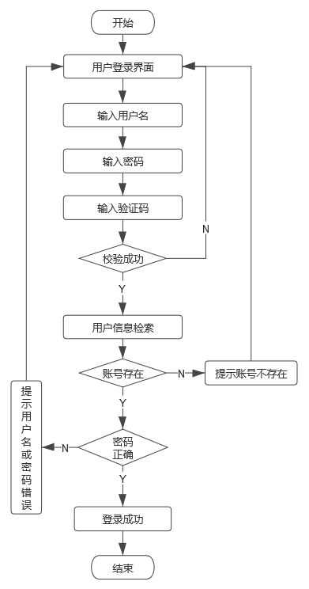

图3 用户登录流程图

### 6.1.2用户注册

用户可以在任意页面单击"注册"，进行会员注册。在注册的时候，须提供：用户名、密码、e-mail地址、等信息。输入信息时前台对相关信息进行格式的校验，如果全部符合要求，则提交信息，提交时对数据库信息进行检索，如果用户不存在则注册成功，保存注册信息到相关数据库，提醒用户注册成功。

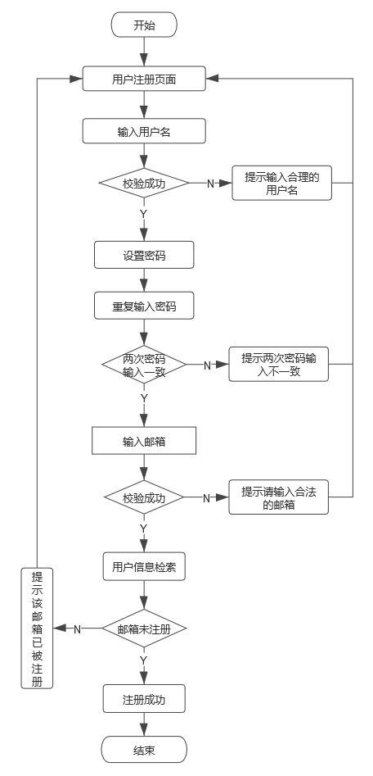

图4 用户注册流程图

## 6.2 书籍搜索功能的实现

在书籍类型较多的情况下，不同用户喜欢不同类型书籍，因此找到具体书籍是一件很重要的事情，搜索功能主要是方便用户快速找到自己想要的书籍。

用户可以按书籍标题、关键字进行模糊搜索，结果以列表的形式展示在搜索结果页面。在搜索结果中包括书籍标题、书籍摘要、作者、添加时间和人气等信息。能通过书籍标题直接定位到书籍详细内容页面。

搜索流程图如下所示：

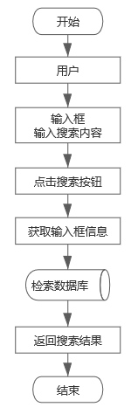

图5 网站搜索流程图

搜索结果页面如下：

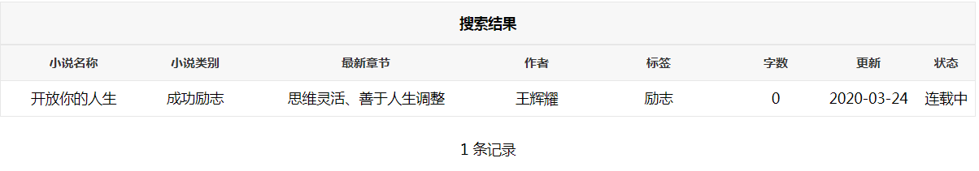

## 6.3 管理员登录的实现

网站采用用户登录验证模式，只有拥有管理员账号和密码的用户才可以登录网站后台。管理员进入后台登录页面，输入用户名和密码，如果与数据库信息相匹配则登录成功，进入后台操作界面。管理员登录流程如图所示：

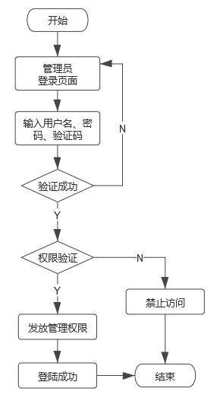

图6 管理员登录流程图

## 6.4 书籍管理

读书网站最主要管理的内容就是书籍，所以书籍管理是网站最重要的模块之一。书籍管理的功能包括添加书籍、修改书籍和删除书籍。管理员定期或不定期对书籍信息进行入库、修改等操作。

### 6.4.1 添加书籍

添加书籍时除了需要有书籍标题、作者、分类、推荐状态，还需要有SEO的设置，包括设置关键字和书籍摘要描述等，然后对书籍信息进行检查并添加到数据库的书籍记录中。

添加书籍的流程如下：

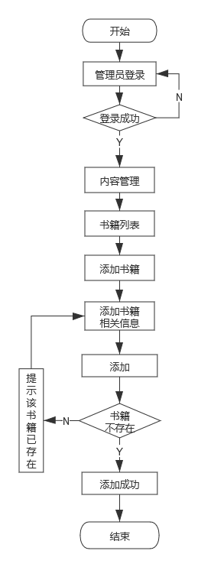

图7 添加书籍流程图

### 6.4.2 修改书籍

修改书籍的功能主要是方便管理员根据需要对书籍进行调整，修改书籍主要包括书籍名称、作者、更新进度、简介等信息，然后根据输入的书籍信息对数据库中原有书籍记录进行更新。

修改书籍时，根据id获取到章节相关数据，然后对信息编辑修改，提交时根据章节id对数据库信息更新。

修改书籍流程如下：

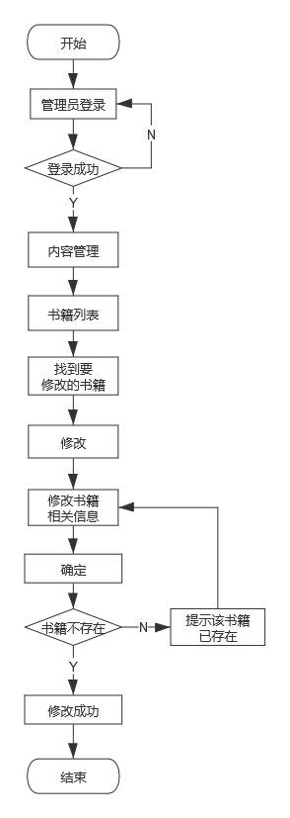

图8 修改书籍流程图

### 6.4.3 删除书籍

删除书籍主要是删除不需要的或者违规书籍，根据书籍编号删除书籍记录。删除书籍时的同时要更新和书籍相关的数据。如果书籍下存在章节则不允许删除，需要将相关章节删除后才可以删除书籍。

删除书籍操作流程如下：

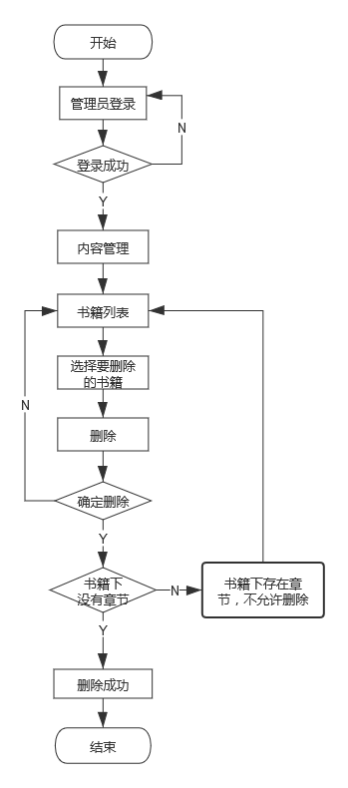

图9 删除书籍流程图

## 6.5 章节管理

章节是一本书的核心内容，章节管理主要包括添加章节、修改章节、删除章节。管理员根据需要对书籍的章节内容进行管理。

### 6.5.1 添加章节

添加章节时，需要关联书籍，在书籍管理页面，选择书籍，然后添加章节，章节主要包括章节名称、是否免费、所需积分、章节内容等信息，然后根据输入的信息，添加数据到数据库中。同时对其他数据中的关联字段进行更新。

添加章节流程如下：

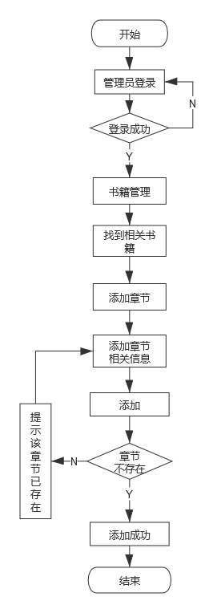

图10 添加章节流程图

### 6.5.2 修改章节

编辑人员可根据需要修改章节相关信息，管理员在章节列表找到相关章节，并对章节进行修改，然后根据输入的信息对数据库中的相关信息进行更新。

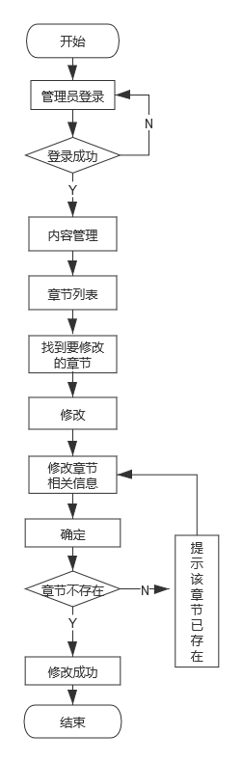

图11 修改章节流程图

### 6.5.3 删除章节

删除章节主要是删除无用或违规的章节，管理员找到相关章节进行删除，同时根据章节编号，删除数据库中相关章节信息。

删除章节的流程如下：

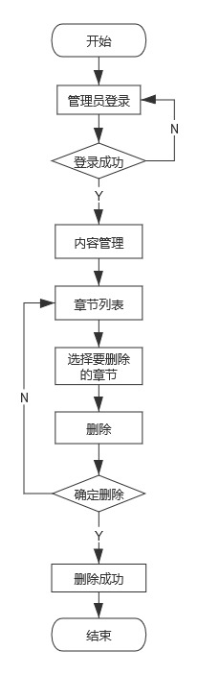

图12 删除章节流程图

## 6.6 分类管理

分类管理是对书籍种类进行的划分，根据书籍种类的不同，创建不同的书籍分类，方便管理书籍。分类管理主要包含添加分类、编辑分类、以及删除分类。网站前台副导航以分类的形式展示，可清晰地看到网站书籍存在的分类，可根据是否需要展示在副导航对分类状态进行管理，对于无需前台显示的分类可进行隐藏。

### 6.6.1 添加分类

添加分类时需输入分类名称、描述、排列顺序、显示与否等信息，然后系统对输入的分类信息进行检查并添加到数据库的记录中。

添加分类流程如下：

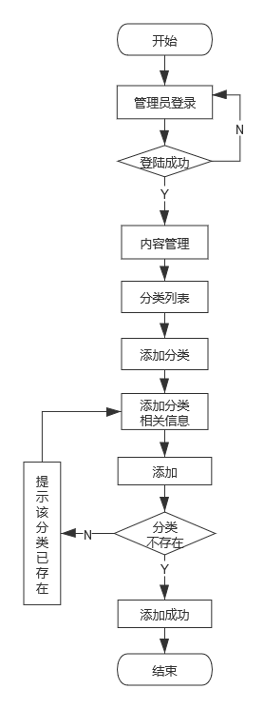

图13 添加分类流程图

### 6.6.2 修改分类

和添加分类类似，对已添加的分类管理员可对排序、显示状态等信息进行修改，根据修改的内容，更新数据库相关信息，前台页面根据分类对应的排列序号依次进行展示，对于隐藏的分类，前台则不做展示。

修改分类流程如下：

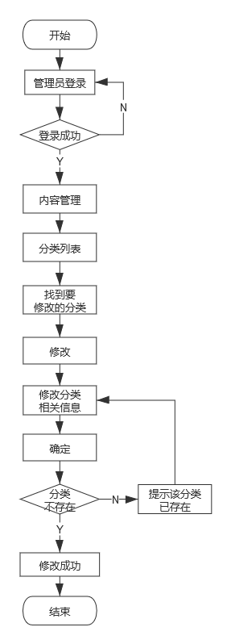

图14 修改分类流程图

### 6.6.3 删除分类

对于网站不需要的空分类可直接进行删除，根据分类的编号对数据中的记录进行删除，但是如果分类下存在书籍，则不允许删除当前分类，需先修改书籍分类信息，当前网站只允许删除空分类。

删除分类流程如下：

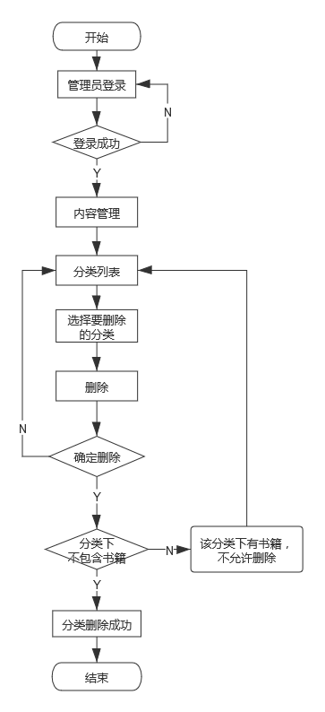

图15 删除分类流程图

## 6.7 书籍评论功能的实现

评价模块涉及到的角色是用户和管理员，前台用户对书籍做出评价，后台管理员对评价信息进行管理。

网站用户只有输入正确的账号和密码登录网站后才可以进行发言，评价主要包含评价标题和内容。

用户评价流程如下：

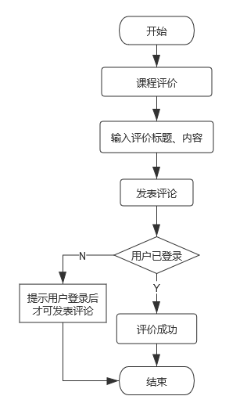

图16 用户评价书籍流程图

管理员主要负责对用户评价进行管理，对一些不当言论，管理员有权选择删除。

管理员删除评论流程如下：

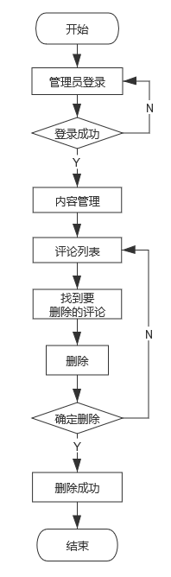

图17 管理员删除评论流程图

## 6.8 公告管理

公告模块主要是管理员发布的书籍、网站、文学界的资讯，方便读者及时了解信息。公告主要分为添加公告、修改公告、删除公告。

管理员公告管理流程如下：

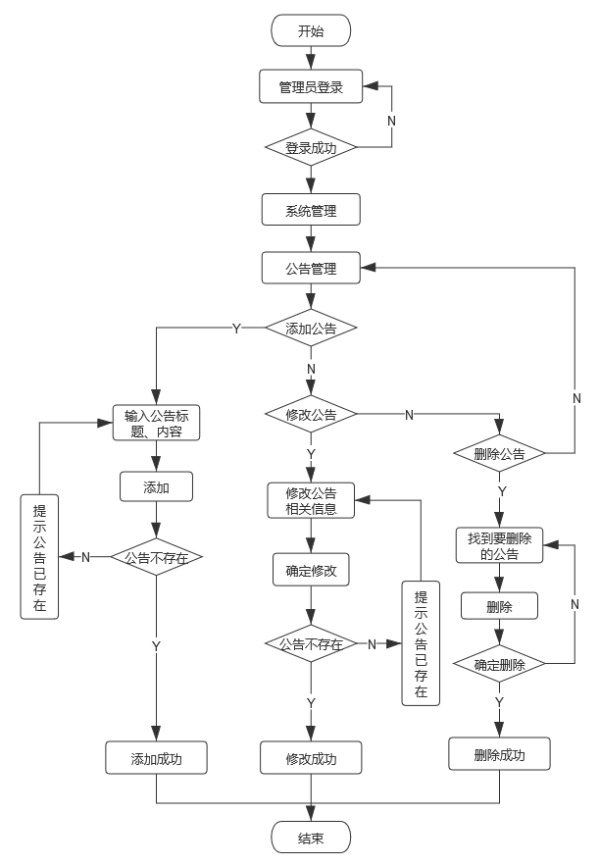

图18 公告管理流程图

# 第7章 网站功能测试

网站功能测试指的是测试网站功能是否齐全、各个组成部分的功能是否达到要求。测试的主要目的是发现程序中的问题，并及时修改。

## 7.1 用户登录注册功能测试

表10 登录用例图

|  |  |  |
| --- | --- | --- |
| 用例名称 | 登录模块 | |
| 测试目的 | 用户能否正确登录 | |
| 用例描述 | 预期结果 | 实际结果 |
| 示例1：  输入用户名：damaihua  密码：  示例2：  输入用户名：damaihua  密码：123456 | 示例1：提示用户名或密码错误  示例2：提示登录成功 | 与预期结果一致 |

表11 注册用例图

|  |  |  |
| --- | --- | --- |
| 用例名称 | 注册模块 | |
| 测试目的 | 用户能否正确注册 | |
| 用例描述 | 预期结果 | 实际结果 |
| 示例1:  输入用户名：damaihua  密码：123456  重复密码：123456  邮箱：1506419722@qq.com  示例2：  输入用户名：damaihua  密码：123456  重复密码：111111  邮箱：[1506419724@qq.com](mailto:1506419724@qq.com)  示例3：  输入用户名：damaihua  密码：123456  重复密码：123456  邮箱：[1506419724@qq.com](mailto:1506419724@qq.com) | 示例1：提示该邮箱已被注册  示例2：提示两次密码不一致  示例3：注册成功 | 与预期结果一致 |

## 7.2 搜索功能测试

表12 注册用例图

|  |  |  |
| --- | --- | --- |
| 用例名称 | 搜索模块 | |
| 测试目的 | 测试能否搜到书籍 | |
| 用例描述 | 预期结果 | 实际结果 |
| 示例1:  在输入框中输入乔布斯传  示例2：  在输入框中输入科幻  示例3：  在输入框中大麦花 | 示例1：跳转到搜索结果，输入搜索书籍  示例2：跳转到搜索结果，输出科幻类书籍列表  示例3：跳转到搜索结果页，输入作者是大麦花的书籍 | 与预期结果一致 |

## 7.3 书籍管理功能测试

表13书籍管理用例图

|  |  |  |
| --- | --- | --- |
| 用例名称 | 书籍管理模块 | |
| 测试目的 | 测试能否实现书籍管理功能 | |
| 用例描述 | 预期结果 | 实际结果 |
| 示例1:  添加书籍页面按流程添加已经存在的书籍，点击确定  示例2：  添加书籍页面按流程添加新的书籍信息，点击确定  示例3：  选择带有章节的书籍，点击删除  示例4：  选择不带章节的书籍，点击删除  示例5：  选择书籍，点击修改，修改书籍信息，确定修改 | 示例1：提示该书籍已经存在  示例2：提示书籍添加成功  示例3：提示该书籍下存在章节，不允许删除  示例4：提示书籍删除成功  示例5：提示书籍修改成功 | 与预期结果一致 |

## 7.4 章节管理功能测试

表14书籍管理用例图

|  |  |  |
| --- | --- | --- |
| 用例名称 | 章节管理模块 | |
| 测试目的 | 测试能否实现章节管理功能 | |
| 用例描述 | 预期结果 | 实际结果 |
| 示例1:  找到书籍点击添加章节，添加已存在章节，点击确定  示例2：  找到书籍点击添加章节，添加新的章节，点击确定  示例3：  找到要删除的章节，点击删除  示例4：  找到章节，点击修改，修改章节信息，确定修改 | 示例1：提示该章节已经存在  示例2：提示章节添加成功  示例3：章节删除成功  示例4：提示章节修改成功 | 与预期结果一致 |

## 7.5 分类管理功能测试

表15 分类管理用例图

|  |  |  |
| --- | --- | --- |
| 用例名称 | 分类管理模块 | |
| 测试目的 | 测试能否实现分类管理功能 | |
| 用例描述 | 预期结果 | 实际结果 |
| 示例1:  添加分类页面按流程添加已经存在的分类，点击确定  示例2：  添加分类页面，添加新的分类，点击确定  示例3：  选择带有书籍的分类，点击删除  示例4：  选择不带书籍的分类，点击删除  示例5：  选择分类，点击修改，修改分类信息，确定修改 | 示例1：提示该分类已经存在  示例2：提示分类添加成功  示例3：提示该分类下存在书籍，不允许删除  示例4：提示分类删除成功  示例5：提示分类修改成功 | 与预期结果一致 |

## 7.6 评论功能测试

表16 用户评论用例图

|  |  |  |
| --- | --- | --- |
| 用例名称 | 分类管理模块 | |
| 测试目的 | 测试能否实现评论功能 | |
| 用例描述 | 预期结果 | 实际结果 |
| 示例1:  未登录状态，在输入框输入：标题、内容，点击发表评论  示例2：  登录状态，在输入框输入：标题、内容，点击发表评论 | 示例1：提示请登录后再评论  示例2：评论发表成功 | 与预期结果一致 |

## 7.7 公告管理功能测试

表17 分类管理用例图

|  |  |  |
| --- | --- | --- |
| 用例名称 | 公告管理模块 | |
| 测试目的 | 测试能否实现公告管理功能 | |
| 用例描述 | 预期结果 | 实际结果 |
| 示例1:  添加公告页面，填写信息，点击确定  示例2：  选中公告，点击删除 | 示例1：公告添加成功  示例2：公告删除成功 | 与预期结果一致 |

# 总结

通过这次在线阅读的毕业设计，从中受到很大的启发，虽然功能完善上还有待提高，但是通过实际操作，掌握了很多编程知识，对一些技术进行了深入学习，体验到理论和实际相结合的重要性。在网站的设计过程中认识到网站开发过程中不仅要考虑网站实现，还要重视网站的规划和用户体验。

通过此次设计，大致了解了开发一个网站的基本过程。面对不断更新的技术，自己需要不断学习，应该熟练掌握编程语言，把理论和实践相结合。在今后的不断扩展专业知识，不断在实践中进步，逐步完善自己的技能。

# 参考文献

[1]丁宝康 汪卫．数据库系统教程[M]．高等教育出版社，2003

[2]李燕妮.大学生在线阅读内容的需求分析[D].山西:山西大学，2015.

[3]肖灿.在线阅读社交系统设计与实现[D].湖南:湘潭大学，2013.

[4]李雪昆.“全面在线”时代数字阅读风生水起[N].中国新闻出版社,2015-05-07(6).

[5]李荣国，王见.MySQL数据库在自动测试系统中的应用[J].计算机应用，2011（31）：169-171.

[6]罗鹏.网站开发的数据库构建[J].电子技术与软件工程.2014(13):98-108.

[7]李书振.MySQL数据库的安全机制[J].计算机应用，2002，22（6）：51-53.

[8]万全;[基于ThinkPHP框架的团购网站的设计与实现](http://cdmd.cnki.com.cn/Article/CDMD-11912-1018136581.htm" \t "http://cdmd.cnki.com.cn/Article/_blank)[D];首都经济贸易大学;2018年

[9]A.V.Klepinin.On a universal model for the organization of database access[J]. Programming and Computer Software.2012(1):34-36.

[10] S.Michael Putman. Exploring Dispositions Toward Online Reading:Analyzing the Survey of Online Reading Attitudes and Behavior[J].Reading Psychogy.2014(1):69-72.

# 致谢

此次论文的完成，得到了很多人的支持，首页，感谢指导我的老师崔忠强老师，在老师的指导及人心帮助下，论文有了一个好的结果。其次，感谢同学朋友的帮助，网站设计过程中遇到了问题，通过朋友之间互相帮助，一起讨论，老师的知道，最终找到解决方案，让我体会到深深地师生情谊。最后感谢学校，感谢学校对我的培养和教育，以后的工作中一定不断努力，继续进步，不辜负学校、老师的期望。

最后感谢参加评审的各位老师，感谢他们提出的宝贵意见和建议，祝各位工作顺利，桃李满天下。